Marta
Gulbene, 2026
Spēle “Minēšanas spēle”
Programmatūras projekta dokumentācija

1. Problēmas izpēte un analīze

1.1. Problēmas skaidrojums
Cilvēki bieži grib izklaidēties. Tāpēc ir nepieciešama vienkārša, ātra, interaktīva spēle, kas palīdz attīstīt kritisko domāšanu. Tāpēc tika uztaisīta minēšanas spēle, kur lietotājam jāuzmin skaitlis no 1-100.

1.2. Izpētes metodes
Lai veiktu situācijas izpēti tika lietotas divas izpētes metodes:
- Python dokumentācijas izpēte modeļos,
- Interneta resursu priekšizpēte par pārējo

1.3. Izpētes process
Tika izpētīta Tkinter, lai varētu vienkārši izveidot GUI.

1.4. Mērķauditorija
- Skolēni
- Cilvēki, kas vēls apgūt python programmu
- Cilvēki, kas vēlas izklaidēties

1.5. Proprogrammatūras projekta apraksts
“Minēšanas spēle” ir interaktīva Python programma ar GUI. Tās galvenās funkcijas ir nejauša skaitļa ģenerēšana (1-100), pilna ekrāna režīms, spēles restartēšana, ātra reaģēšana un lietotāja spēja ievadīt ciparus. Programma ir gan titullapa, gan spēles logs.

2. Programmatūras prasību specifikācija

2.1. Funkcionālās prasības
- Programma ģenerē nejauš skaitli (1-100)
- Pieņem lietotāja ievadi
- Pārbauda to
- Salīdzina ievadi ar sistēmas “pareizo” doto skaitli
- Izteikt paziņojumus vai ir par lielu, vai ir par mazu
- Piedāvāt restartēt spēli
- Kā arī piedāvāt iziet no spēles

2.2. Nefunkcionālās prasības
- Ātra un bez problēmām
- Viegli saprotama iesācējiem
- Vizuāli vienkārša un nav spoža
- Darbojas visos datoros

3. Programmatūras projekta izstrādes plāns
- Spēles izplānošana
- Nejauša skaitļa ģenerēšana
- Jāizmanto salīdzināšanas algoritms

- Ievade
- Ievades lauks
- Tā pārbaude

- GUI
- Tkinter
- Pogas un teksti

- Papildfunkcijas pievienošana
- Restart poga
- Iziešanas ārā poga

- Testēšana
- Kļūdu pārbaudīšana
- Uzlabošana, ja kaut kas nepatīk

4. Programmatūras projektējums

4.1. Tehnoloģiju apraksts
Tā kā jāizstrādā darbvirsmas lietotne, tad
- programma tiks rakstīta programmēšanas valodā Python izmantojot Tkinter bibliotēku;
- programma izstrādei tiks izmantota izstrādes vide Visual Studio Code;
- tika nejauši ģenerēti skaitļi;

4.2. Struktūrskice
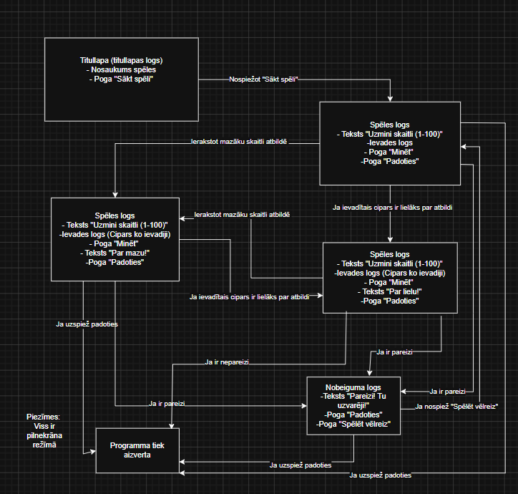

4.3. Funkciju apraksts
- funkMinet()
Šī funkcija apstrāda lietotāja ievadi un salīdzina to ar nejauši ģenerēto skaitli.
Darbības:
Nolasa ievadīto vērtību no ievades. Pārbauda vai tas ir skaitlis. Salīdzina to ar pareizo vērtību. Izvada rezultātu vai ir par mazu, vai pa lielu, vai arī ir uzvarējis. Uzvaras gadījumā noņem ievades laukumu un pogas un pievieno restart pogu.
- FunkJauna_spele()
Funkcija restartē spēli
Darbības:
Ģenerē jaunu skaitli no 1-100. Atjauno spēli. Notīra ievade laukumiņu. Paslēpj restart pogu. Sagatavo jaunu spēli.
- funkIziet()
Funkcija aizver programmu.
- funkSpele(()
Galvenā spēles funkcija, kas izveido GUI.
Darbības:
Izveido galveno logu. Ieslēdz pilnekrānu. Izveido visas pogas un tekstus un laukumus. Saista pogas ar funkcijām. Palaiž programmu.
- funkSakt_spelet()
Pārejas funkcija no titullapas uz spēli

5. Atkļūdošana un akcepttestēšana
Programmas izstrādes laikā tika veikt atkļūdošana, lai nodrošinātu pareizu darbību.
Tika testētā:
Ievades apstrāde, nejauša skaitļa ģenerēšana, pogu parādīšanās, restart funkcionalitāte, programmas aizvēršana.
Pēc izstrādes programma tika pārbaudīta arī akcepttestēšanā, kur tika apstiprināts, ka: spēle darbojas precīzi, viss ir saprotams un kļūdu nebija.
Testa Nr. | Testa apraksts | Sagaidāmais rezultāts
T1 | Ievada mazāku skaitli | “Par mazu!”
T2 | Ievada lielāku skaitli | “Par lielu!”
T3 | Ievada pareizu skaitli | “Pareizi! Tu uzvarēji!”
T4 | Ievada tekstu | “Ievadi skaitli!”
T5 | Restart spēli | Jauns skaitlis ģenerēts
T6 | Spiež “Padoties” vai Alt+F4 | Programma aizveras
T7 | Esc pilnekrānam | Logs samazinās
______
* tests jāveic vairākkārtīgi, lai pārliecinātos par tā izpildi

6. Lietotāja ceļvedis
Programmas mērķis: Programma “Minēšanas spēle” paredzēta izklaidei un loģiskās domāšanas attīstīšanai, kur lietotājam jāuzmin nejauši ģenerēts skaitlis no 1-100.
Programmas lietošanas instrukcija spēlētājam
- Izpildiet dubultklikšķi uz īsinājuma ikonas, lai atvērtu viktorīnas programmu. Pēc tās atvēršanas uzrādās titullapa. Jāspiež poga “Sākt spēli”, lai turpinātu. 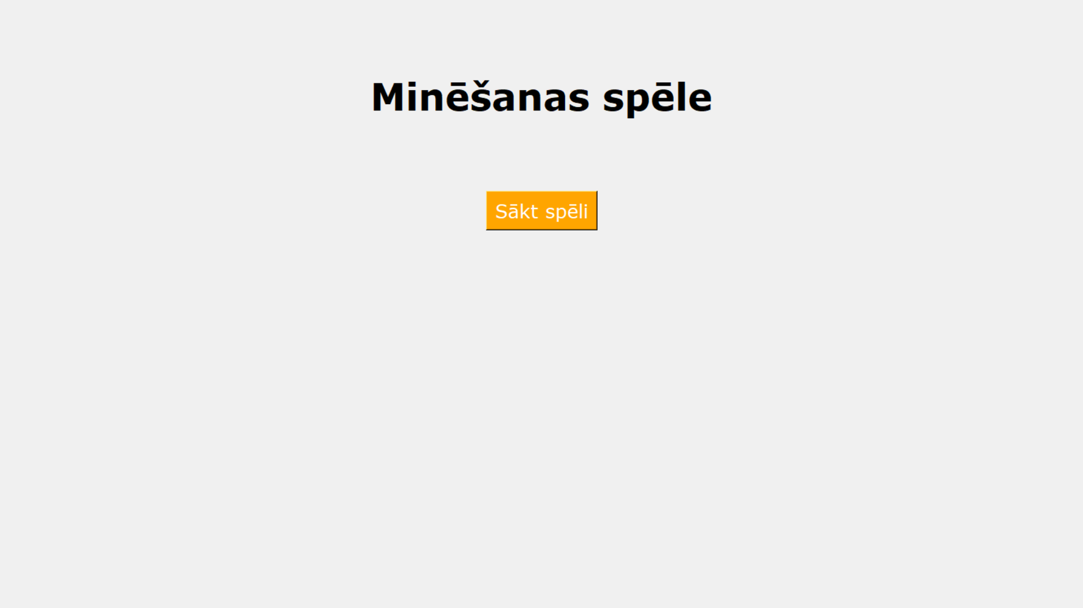
- Sākas spēles process. Ir jāievada skaitlis no 1 līdz 100. Spied pogu “Minēt”. Par to tu saņemsi informāciju vai tavs skaitlis ir par mazu, vai par lielu, vai arī tu esi uzvarējis.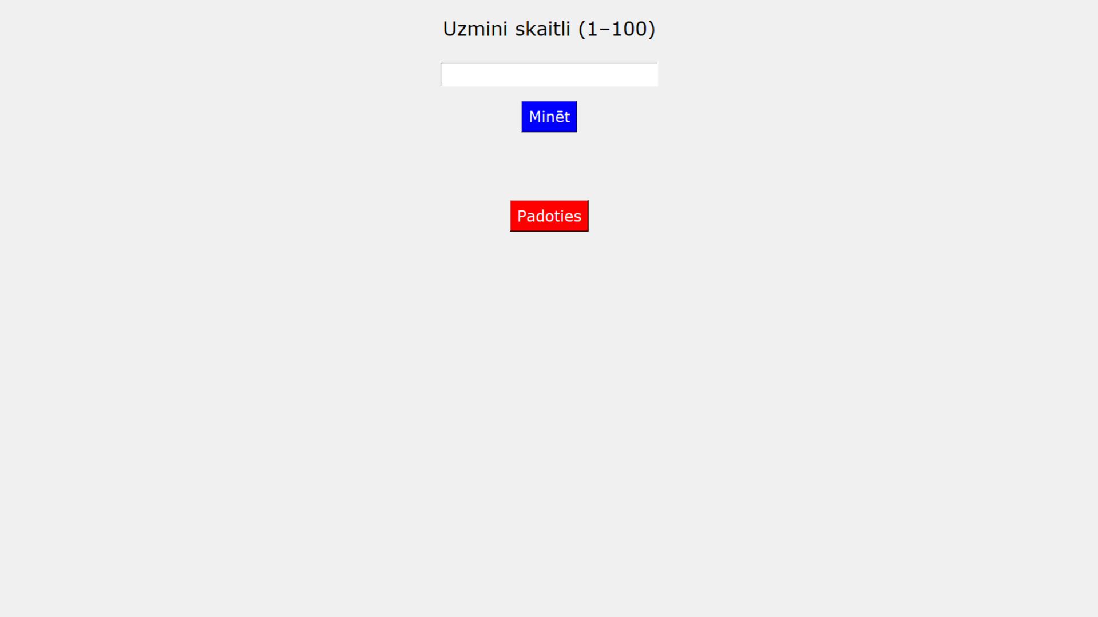
- Ja ir pa mazu tad vēlams ievietot lielāku skaitli.
- Ja ir par lielu tad ir vēlams ievietot mazāku skaitli par bijušo.
- Līdz tu ievadi pareizo skaitli, jūs esat uzvarējuši! Izvēlies opciju vai jūs gribat turpināt vai beigt.
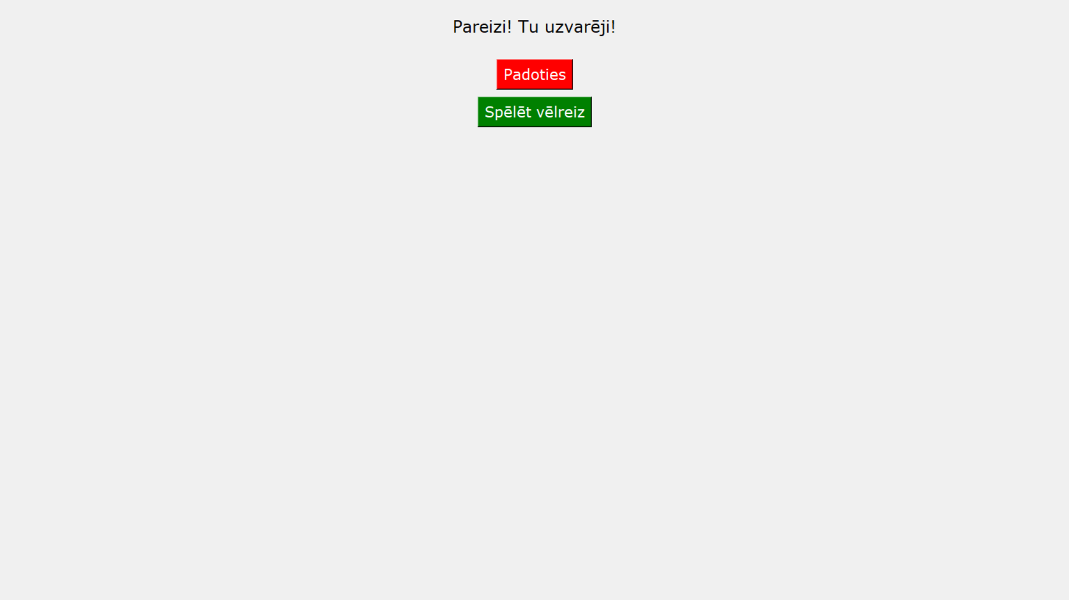
- Ja jūs gribat turpināt, tad spiediet “Spēlēt vēlreiz”. Jūs aizvedīs atpakaļ pie spēles loga, bet būs šoreiz savādāks skaitlis.
- Ja jūs gribat beigt sesiju, tad spiediet “Padoties”.

Pielikumi

1. pielikums - programmas kods
import tkinter as tk
import random

def minet():
try:
lietotaja = int(entry.get())

if lietotaja < skaitlis:
rezultats.config(text="Par mazu!")
elif lietotaja > skaitlis:
rezultats.config(text="Par lielu!")
else:
rezultats.config(text="Pareizi! Tu uzvarēji!")

entry.pack_forget()
poga.pack_forget()
teksts.pack_forget()

restart.pack()

except:
rezultats.config(text="Ievadi skaitli!")

def jauna_spele():
global skaitlis
skaitlis = random.randint(1, 100)

entry.pack()
poga.pack()
teksts.pack()

rezultats.config(text="")
entry.delete(0, tk.END)

restart.pack_forget()
exit_poga.pack_forget()

def iziet():
logs.destroy()

def spele():
global logs, entry, poga, rezultats, teksts, restart, exit_poga, skaitlis

skaitlis = random.randint(1, 100)

logs = tk.Tk()
logs.title("Minēšanas spēle")
logs.attributes("-fullscreen", True)

logs.bind("<Escape>", lambda e: logs.attributes("-fullscreen", False))

teksts = tk.Label(logs, text="Uzmini skaitli (1–100)", font=("Verdana", 20))
teksts.pack(pady=20)

entry = tk.Entry(logs, font=("Verdana", 18))
entry.pack(pady=10)

poga = tk.Button(
logs,
text="Minēt",
font=("Verdana", 16),
bg="blue",
fg="white",
command=minet
)
poga.pack(pady=10)

rezultats = tk.Label(logs, text="", font=("Verdana", 18))
rezultats.pack(pady=20)

restart = tk.Button(
logs,
text="Spēlēt vēlreiz",
font=("Verdana", 16),
bg="green",
fg="white",
command=jauna_spele
)

exit_poga = tk.Button(
logs,
text="Padoties",
font=("Verdana", 16),
bg="red",
fg="white",
command=iziet
)
exit_poga.pack(pady=10)

logs.mainloop()

def sakt_spelet():
titullapa.destroy()
spele()

titullapa = tk.Tk()
titullapa.title("Minēšanas spēle")
titullapa.attributes("-fullscreen", True)

titullapa.bind("<Escape>", lambda e: titullapa.attributes("-fullscreen", False))

virsraksts = tk.Label(
titullapa,
text="Minēšanas spēle",
font=("Verdana", 40, "bold")
)
virsraksts.pack(pady=100)

start_poga = tk.Button(
titullapa,
text="Sākt spēli",
font=("Verdana", 20),
bg="orange",
fg="white",
command=sakt_spelet
)
start_poga.pack()

titullapa.mainloop()

